|  |  |
| --- | --- |
|  | **GRLM** |
| **国家太阳能光热产业技术创新战略联盟标准** | |
| **T/GRLM** xx-xxxx | |

固体金属氧化物热化学储能温度和储能密度的测量方法

**Testing Method of Thermochemical Energy Storage Temperature and Density for Solid Metal Oxides**

|  |  |
| --- | --- |
| xxxx-xx-xx 发布 | xxxx-xx-xx实施 |
| 国家太阳能光热产业技术创新战略联盟 发布 | |

目 次

前 言 III

1. 范围 1

2. 规范性引用文件 1

3. 术语和定义 1

4. 符号与单位 2

5. 原理 3

6. 仪器和材料 3

7. 试样 4

8. 测量步骤 4

9. 测量结果 5

10.精确度和偏差 7

11.测量报告 8

12.安全事项 8

附录A 9

附录B 12

前 言

本标准依据《标准化工作导则 第一部分：标准的结构和编写》（GB/T 1.1-2009）给定的规则起草。

本文件的某些内容可能涉及专利，本文件的发布机构不承担识别这些专利的责任。

本标准由国家太阳能光热产业技术创新战略联盟提出。

本标准由国家太阳能光热产业技术创新战略联盟归口并解释。

本标准系首次提出并制定。

本标准起草单位：

本标准主要起草人：

本标准在执行过程中的意见或建议反馈至国家太阳能光热产业技术创新战略联盟秘书处（地址：北京市海淀区中关村北二条6号，100190，网址：http://www.cnste.org，邮箱：cnste@vip.126.com）。

固体金属氧化物热化学储能温度和储能密度的测量方法

1 范围

本标准规定了用同步热分析仪测量固体金属氧化物热化学储能温度和储能密度的试验方法所用的仪器和材料、试样、试验步骤、精确度、安全事项和局限性等。

本标准适用于在一定压力下的（包括常压）的惰性或反应性气氛中，在300-1500℃的温度范围内的固体金属氧化物。

本标准适用的固体金属氧化物是指热化学反应循环中的还原态，即在利用同步热分析仪进行测量的过程中固体金属氧化物被进一步氧化物为氧化态，在质量增加的过程中释放热量。

2 规范性引用文件

下列文件对于本文件的应用是必不可少的。凡是注日期的引用文件，仅注日期的版本适用于本文件。凡是不注日期的引用文件，其最新版本（包括所有的修改单）适用于本文件。

ASTM E967 差式扫描量热仪和差热分析仪温度校准规程

ASTM E968 差式扫描量热仪和差热分析仪热流校准规程

GB/T 13464-2008 物质热稳定性的热分析试验方法

GB/T 6379.2-2004 测量方法与结果的准确度 第2部分：确定标准测量方法重复性与再现性的基本方法

GB/T 8170-2008 数值修约规则与极限数值的表示和判定

GB/T 6425-2008 热分析术语

JY/T 0589.5-2020 热分析方法通则 第5部分：热重－差热分析和热重－差式扫描量热法

3 术语和定义

下列术语和定义适用于本文件。

**3.1** 焓变 **exotherm or endotherm**

物质发生吸热或放热的任何变化。

**3.2** 反应焓 **reaction enthalpy**

用差式扫描量热（DSC）曲线上反应峰的峰面积值（函数对时间的积分）指征物质单位质量反应热。

单位为焦每克（J/g）。

**3.3** 基线 **baseline**

无试样存在时产生的信号测量轨迹；当有试样存在时，系指试样无（相）转变或反应发生时，热分析曲线近视为零的区段。

a ）仪器基线 instrument baseline

无试样和参比物，仅有相同质量和材料的空坩埚测得的热分析曲线。

b ）试样基线 specimen baseline

仪器装载有试样和参比物，在反应或转化区外测得的热分析曲线。

c ）准基线 virtual baseline

假定反应或转变热为零，通过反应或转变区画的一条推测的线。

**3.4** 程序起始温度 **procedural initial temperature**

人为设定的程序起始温度。

单位为开尔文（K）。

**3.5** 程序最高温度 **procedural maximum temperature**

人为设定的程序最高温度。

单位为开尔文（K）。

**3.6** 程序终止温度 **procedural final temperature**

人为设定的程序终止温度。

单位为开尔文（K）。

**3.7** 起始放热温度 **exothermic initial temperature**

曲线上反应程度为5%处切线与外延基线的交点对应的温度。

单位为开尔文（K）。

**3.8** 终止放热温度 **exothermic final temperature**

记录曲线上反应程度为95%处切线与外延基线的交点对应的温度。

单位为开尔文（K）。

**3.9** 比热容 **specific heat capacity**

单位质量物质升高1℃（或1K）所需要的能量。

单位为焦每克每开（J/g/K）。

**3.10** 储能温度 **energy storage temperature**

放热峰峰顶对应的温度，即储能峰值温度。

单位为开尔文（K）。

**3.11** 储能密度 **energy storage density**

材料中储存起来的可利用能量的量，包括显热储能密度和反应焓。

单位为焦每克（J/g）。

4 符号与单位

下列符号适用于本标准。

|  |  |
| --- | --- |
| m0 | 试样氧化前质量，mg |
| m1 | 试样氧化后质量，mg |
| T1 | 程序最高温度，K |
| T2 | 程序终止温度，K |
| T1放 | 试样起始放热温度，K |
| T2放 | 试样终止放热温度，K |
| t1放 | 试样起始放热时间，min |
| t2放 | 试样终止放热时间，min |
| Tf | 储能峰值温度，即储能温度，单位为K； |
| Dst | 给定温度时，基线到标准物DSC曲线的垂直距离值，mW |
| $$D_{s}$$ | 给定温度时，基线到试样DSC曲线的垂直距离值，mW |
| $$C_{ps}$$ | 试样的比热容，J/g/K |
| $$C_{pst}$$ | 标准物的比热容，J/g/K |
| $$m_{s}$$ | 试样的质量，mg |
| $$m_{st}$$ | 标准物的质量，mg |
| $$H$$ | 试样的反应焓，J/g |
| $$Q$$ | 试样的储能密度，J/g |

5 原理

本方法采用同步热分析仪测量物质的比热容、焓变温度（包括起始放热温度、终止放热温度和储能峰值温度等）和反应焓地值，结合被测固体金属氧化物材料的质量来估算该材料的热化学储能温度和储能密度。

6 仪器和材料

**6.1 仪器**

同步热分析仪应具有提供最小差示扫描量热能力，包括：

**6.1.1** **检测室的组成要求**

1. 样品炉。具有为标本和参考物质提供统一的控制加热的功能，并应具有提供试验所需加热温度和加热温速的要求。
2. 温度控制器。升/降温速率可为5 ℃/min~20 ℃/min，宜为20 ℃/min；控温精度宜为±0.5℃/min。
3. 温度传感器。温度传感器的精度宜在±0.1℃~0.5℃范围内。
4. 记录设备。应能够记录和显示以热差为纵坐标、以温度为横坐标的函数图的任何部分，包括信号噪声。

**6.1.2** **试验压力要求**

1）加压气源应能够维持试验压力波动小于5%。

2）压力容器应满足在最高压力和最高温度下进行密封试验的要求。

3）压力传感器的误差宜小于5%，包括传感器的任何温度依赖性。

4）压力调节器的调节误差宜小于5%。

5）镇流器或类似的装置的压力误差宜小于5％。

**6.2 试样容器**

试样容器（坩埚）应不与试样和参照物起反应，包括铝坩埚、铂坩埚、陶瓷坩埚等，并具合适的结构形状和完整性。

**6.3 气源**

可采用空气、氧气等气体作为气源。

气体流量宜控制在10 mL/min~50 mL/min的范围内。

气体流量误差应小于5%。

**6.4 参照物**

参照物在试验温度范围内不发生焓变，并应储存在干燥器中待用。典型的参照物有煅烧的氧化铝、玻璃珠、硅油或空容器等。

**6.5 称重天平**

量程应不少于100 mg，精度宜不高于±10 $μg$。

7 试样

**7.1** **取样**

应为粉末样品，取样前应混合均匀并用圆锥四分法取样。

**7.2 试样量**

试样量取样质量应由被测试样的数量、Y轴量程、反应焓大小以及升温速率等因素决定。

宜取l mg~5 mg，最大用量不超过50 mg。

如果试样有突然释放大量潜能或化学能的可能性，应适当减少试样量。

8 测量步骤

* 1. **测量前准备**

1. 仪器温度校准按附录A进行，校准温度精度应在±0.5℃范围内。
2. 应采用干燥的空气、氮气或其它惰性气体吹扫差示扫描量热仪，吹扫气体流量宜控制在10mL/min~50mL/min范围内，精度宜为±5mL/min。
3. 在称量带盖空坩埚和带盖参比坩埚的质量时，两者质量应相当，相差应不超过试样质量的0.1%，称准至±0.01mg，记录数值。
   1. **基线热曲线**
4. 将带盖空坩埚和带盖参比坩埚放入仪器合适的位置。
5. 设定程序起始温度（一般为室温）、程序最高温度T1与程序终止温度T2；启动升温控制器，升温速率可为5℃/min~20℃/min，宜为20℃/min；加热至T1时，可恒温10min；启动降温控制器，降温速率与升温速率相同，降温至T2后，恒温10min，得到基线热曲线。
6. 以上步骤完成后，冷却差示扫描量热仪的试验区域至室温。
   1. **比热容标准物热曲线**

1）将标准物放入8.1 3）中使用的带盖空坩埚里。

1. 称量标准物和带盖空坩埚的总质量，称准至±0.01mg，记录数值。
2. 重复8.2 2）步骤。
   1. **试样热曲线**
3. 重复8.1 2）~8.1 3）的步骤。
4. 将试样放入8.1 3）中使用的带盖空坩埚里。
5. 称量试样和带盖空坩埚的总质量，称准至±0.01mg，记录数值。
6. 重复8.2 2）的步骤。

9 测量结果

**9.1 储能温度的确定**

图1为标准物和试样的DSC曲线，放热峰峰顶对应的温度Tf即为试样的储能温度。

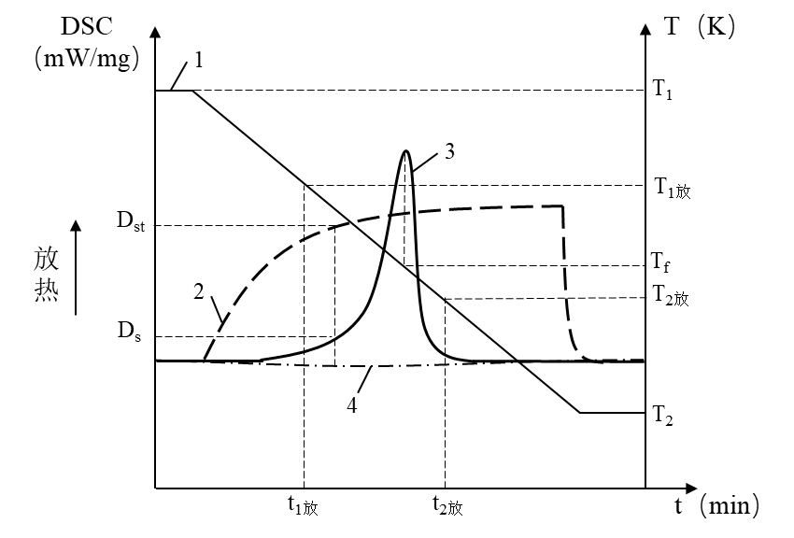

图1 标准物和试样的DSC曲线

说明：

1——温度曲线；

2——标准物的DSC曲线；

3——试样的DSC曲线；

4——基线；

T1——程序最高温度，K；

T2——程序终止温度，K；

T1放——试样起始放热温度，K；

T2放——试样终止放热温度，K；

t1放——试样起始放热时间，min；

t2放——试样终止放热时间，min；

Tf——储能温度，即储能峰值温度，K；

Dst——给定温度时，基线到标准物DSC曲线的垂直距离值，mW；

$D_{s}$——给定温度时，基线到试样DSC曲线的垂直距离值，mW。

**9.2 储能密度的计算**

热化学储热材料的储能密度为起始放热温度（T1放）到终止放热温度（T2放）区间内的显热储能密度与反应焓之和，具体计算方法如下。

**9.2.1 比热容计算**

用式（1）计算试样的比热容：

${\text{C}}_{\text{ps}}\text{=}{\text{C}}_{\text{pst}}\frac{{\text{D}}_{\text{s}}{\text{m}}_{\text{st}}}{{\text{D}}_{\text{st}}{\text{m}}_{\text{s}}}$…………………………………………（1）

式中：

$C_{ps}$——试样的比热容，J/g/K；

$C_{pst}$——标准物的比热容，J/g/K；

$D_{s}$——给定温度时，基线到试样DSC曲线的垂直距离值，mW；

$D_{st}$——给定温度时，基线到标准物DSC曲线的垂直距离值，mW；

$m_{s}$——试样的质量，mg；

$m_{st}$——标准物的质量，mg。

**9.2.2 反应焓计算**

图2为试样的TG曲线，根据该曲线确定试样的起始放热温度和终止放热温度。

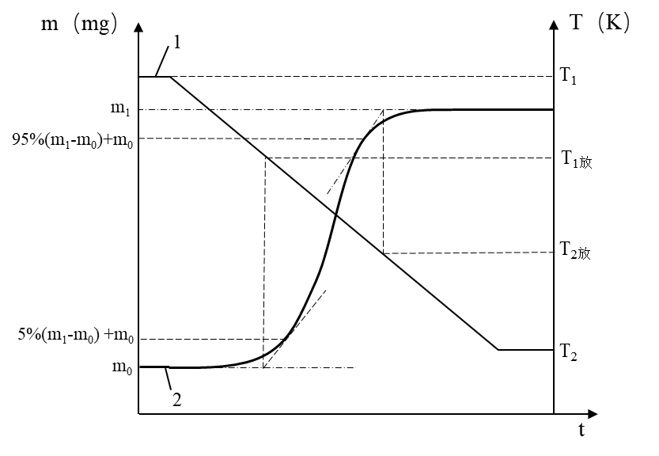

图2 试样的TG曲线

说明：

1——温度曲线；

2——试样热重曲线；

m0——试样氧化前质量，mg；

m1——试样氧化后质量，mg；

T1——程序最高温度，K；

T2——程序终止温度，K；

T1放——试样起始放热温度， K；

T2放——试样终止放热温度， K；

用式（2）计算图1中试样放热峰的面积，即为试样的反应焓：

$\text{H}\text{=}\int_{t_{\text{2}\text{放}}}^{{\text{t}}_{\text{1}\text{放}}}{\frac{dDSC}{dt}}dt$…………………………………………（2）

式中：

H——试样的反应焓，J/g；

t1放——试样起始放热时间，min；

t2放——试样终止放热时间，min。

**9.2.3 储能密度计算**

用式（3）计算试样的储能密度：

$\text{Q}\text{=}\int_{{\text{T}}_{\text{2}\text{放}}}^{{\text{T}}_{\text{1}\text{放}}}{{\text{C}}_{\text{ps}}}\text{dT }\text{+ }\text{H}$…………………………………（3）

式中：

Q——试样的储能密度，J/g；

T1放——试样起始放热温度，K；

T2放——试样终止放热温度，K；

$C_{ps}$——试样的比热容，J/g/K；

H——试样的反应焓，J/g。

* 1. **最终测量结果**

1. 取三次测定结果的平均值作为测量结果，三次测得结果之间的差值应在精确度范围内，不在精确度范围内的结果应不采纳。
2. 测量结果保留两位小数，按《数值修约规则与极限数值的表示和判定》GB/T 8170-2008的规定进行修约。
3. 精确度和偏差
4. 不同实验室使用不同的生产厂家的不同型号的仪器，多次测试结果的重复度用标准偏差表示其精确度，数据处理采用《测量方法与结果的准确度 第2部分：确定标准测量方法重复性与再现性的基本方法》GB/T 6379.2-2004。
5. 重复度有95%的置信水平，超出范围的结果不应采纳。
6. 起始放热温度的重复标准偏差应符合《物质热稳定性的热分析试验方法》GB/T 13464-2008的规定，即应不大于3.4℃。
7. 反应焓的重复标准偏差应符合《物质热稳定性的热分析试验方法》GB/T 13464-2008的规定，即应不大于4.7%。

11 测量报告

报告储能温度和储能密度的测量结果，并注明是依据本标准进行测量，按照附录B的规定填写。

1. 安全事项
2. 使用高压钢瓶应遵守相应的安全规范。
3. 用本标准规定的试验方法进行测量时，取样应小心谨慎，易引起爆炸的样品应注意用量，若需用研磨的方法粉碎试样，应将被测物质视为危险品，并按化学危险品安全操作规程进行操作。
4. 测试前应对样品的热性质有充分的了解，例如是否释放有毒物、生成腐蚀物等。以免在测试过程中对测试人员和仪器产生损害。对于可能会对测试人员和仪器产生潜在危害的样品，在测试时应采取相应的保护和预防措施。
5. 测试进行过程中，若样品受热分解，产生有毒有害气体，要使用通风设备或者用管路将其导至室外，确保实验者安全。
6. 校准仪器和测试样品应该使用相同的加热速率。
7. 加热速率应精确控制，样品坩埚应放置在正确位置，应使用平底样品坩埚，以及应建立热平衡。执行特定的热容量校准后，不应对仪器进行调整设置。

**附录A**

**同步热分析仪的温度校准方法**

**A.1 仪器校准**

用表A.1所列物质（纯度大于99.9%）的相转变温度进行仪器校准。

**表 A.1 校准物质的相转变温度**

|  |  |  |  |
| --- | --- | --- | --- |
| **校准物质** |  | **相转变温度** | |
|  | **℃** | **K** |
| 汞 |  | -38.86 | 234.29 |
| 水 |  | 0.00 | 273.15 |
| 二苯醚 |  | 26.87 | 300.02 |
| 苯甲酸 |  | 122.37 | 395.52 |
| 铟 |  | 156.63 | 429.78 |
| 锡 |  | 231.97 | 505.12 |
| 铋 |  | 271.44 | 544.59 |
| 铅 |  | 327.50 | 600.65 |
| 锌 |  | 419.58 | 692.73 |
| 锑 |  | 630.74 | 903.89 |
| 铝 |  | 660.37 | 933.52 |
| 银 |  | 961.93 | 1235.08 |

**A.2 试验步骤**

**A.2.1 两点校准法**

**A.2.1.1** 在表A.1中选取两种校准物质。其中，一种物质的相转变温度比被测试样的起始放热温度低，另一种物质的相转变温度比被测试样的终止放热温度高，而且要尽可能接近这两个温度。

**A.2.1.2** 测量各校准物质的表观相转变温度。

**A.2.1.2.1** 将重量为5～15mg的校准物质和参比物分别放入样品容器中。

**A.2.1.2.2** 把样品容器放入仪器的加热装置内，用流量为10～50mL/min的氮气或其他惰性气体冲洗测量装置，直到测量结束。

**A.2.1.2.3** 以10℃/min 的升温速率加热校准物质和参比物，使校准物质通过相转变温度，直至基线重新确立。也可以用其他升温速率，但必须与测量试样时的条件相同。

**A.2.1.2.4** 由得到的DSC 曲线测量出表观相转变温度（$T_{e}$、 $T_{p}$）（如图A.1）。

试样与温感元件分开的同步热分析仪用 $T_{e}$ 作为表观相转变温度；试样与温感元件紧密接触的某些同步热分析仪，用 $T_{p}$ 作为表观相转变温度。



图 A.1 校准物质相转变的DSC 曲线

**A.2.1.3** 按A.3.1计算实际相转变温度。

**A.2.2 一点校准法**

**A.2.2.1** 如果已按A.2.1测出了表观相转变温度，并按A.3.2计算出斜率值（*S*），若*S*值与1000的差值在±0.01的范围内（试验温度与校正温度相差100℃时），则用一点校准法。

**A.2.2.2** 从表A.1中选取一种校准物质，使其相转变温度尽量处在被测试样的放热峰内。

**A.2.2.3** 按A.2.1.2的步骤测出校准物质的表观相转变温度。

**A.2.2.4** 按A.3.1计算实际相转变温度。

**A.3 计算**

**A.3.1 计算关系式**

假设表观相转变温度（*T0*）与实际相转变温度（*T*）之间存在线性关系，那么它们之间存在下面的关系：

$T=\left(T_{0}×S\right)+I$ (A.3-1)

式中：

$S$——斜率（标准值为1.000）；

$I$——截距。

这两个参数均由A.3.2计算得出。

**A.3.2 两点校准法**

用表A.1中的校准物质相转变温度和实际测量的表观相转变温度，通过式（A.3-2）和式（A.3-3）计算*S*和*I*。

$S=\frac{T_{S1}-T_{S2}}{T_{01}-T_{02}}$ (A.3-2)

$I=\frac{\left[\left(T_{01}×T_{S2}\right)-\left(T_{02}×T_{S1}\right)\right]}{T_{01}-T_{02}}$ (A.3-3)

式中：

$T_{S1}$——取自表A.1中的1号校准物质的相转变温度；

$T_{S2}$——取自表A.1中的2号校准物质的相转变温度；

$T_{01}$——A.2步骤中测出的1号校准物质的表观相转变温度；

$T_{02}$——A.2步骤中测出的2号校准物质的表观相转变温度。

*S*要计算到四位有效数字，*I*要精确到0.01℃。

**A.3.3 一点校准法**

如果用两点校准法测出的斜率值（*S*）与标准值1.000之差在±0.01的范围内，那么就用一点校准法，只测出截距。

$I=T_{S1}-T_{01}$ (A.3-4)

利用测出的斜率值（*S*）和截距（*I*），通过式（A.3-1）计算出被测试样的实际焓变温度。

**附录B**

**固体金属氧化物热化学储能温度和储能密度测量报告**

|  |  |  |  |  |  |  |  |
| --- | --- | --- | --- | --- | --- | --- | --- |
| **测量委托单位** |  | | **测量单位** | | |  | |
| **测量负责人** |  | | **测量日期** | | |  | |
| **试样** | 名称 |  | | 组成 | | |  |
| 分子式 |  | | 重量 | | |  |
| 状态 |  | | 纯度 | | |  |
| **参比物** | 名称 |  | | 组成 | | |  |
| 分子式 |  | | 重量 | | |  |
| 状态 |  | | 纯度 | | |  |
| **所用DSC仪器的制造厂家、型号、类型** |  | | | | | | |
| **测量用坩埚及盖子的形状、尺寸和材质等** |  | | | | | | |
| **测量用气氛** |  | | **测量流速** | | |  | |
| **校准物质** | 印刷品信息 |  | | | 材料性质 | |  |
| 使用质量 |  | | | 其他特性 | |  |
| **温度程序参数** |  | | | | | | |
| **测量结果** | 储能温度Tf  （K） |  | | 储能密度Q  （J/g） | | |  |
| **其他需要说明的情况** |  | | | | | | |

注明对本标准的引用。